**英雄由你 凯创未莱**

凯莱英2021校园招聘 [www.asymchem.com](http://www.asymchem.com) 股票代码（002821）

**集团简介：**

凯莱英医药集团（股票代码：002821.SZ）是一家全球领先的CDMO公司，为全球新药提供高质量的研发、生产一站式服务。以加速新药上市，延长生命的质量为己任，依托持续技术创新，为国内外制药公司、生物技术公司提供药品全生命周期一站式CMC服务，加快新药开发及应用。

目前拥有全球8大研发生产基地，15家公司，4000余名员工。业务范围覆盖临床早期到商业化阶段，包括高级中间体，原料药，制剂等的研发和cGMP生产，以及临床研究服务。并通过战略合作与业务拓展，逐步构建起创新药一体化服务生态圈，做全球新药研发生产的合伙人。

**福利待遇：**

公司不仅拥有一流的实验室和工作环境，还为每位员工提供良好的住宿，饮食和生活娱乐条件，定期组织丰富多彩的体育比赛、亲子活动、校友会活动、俱乐部活动和户外旅游活动等，另外我们为需要购房员工提供一定的购房免息贷款，我们相信只有更好的生活，才能更好的工作。

公司坚持以人为本，为员工提供同行业最有竞争力的薪资待遇，为激发员工创新潜能，强化优胜意识，公司发布实施了一系列特别激励项目，以短期、中期、长期激励组合实现员工价值与企业价值的统一

1、具有市场竞争力的薪酬；  
2、食宿福利；  
3、解决天津市户口，缴纳五险一金；  
4、提供限额的购房免息贷款（首次在天津市购房）；  
5、年度免费体检、旅游、聚餐、各类文体活动；  
6、通勤班车；   
7、各类假期：法定节假日、年休假、项目假等，  
8、额外激励：季度绩效奖金、年终奖金、董事长特别贡献奖及其他激励政策以及福利津贴等。

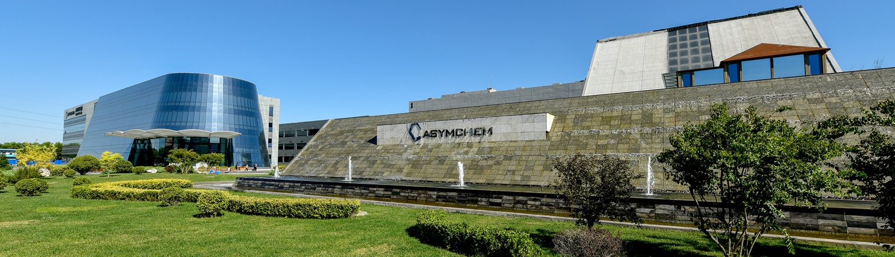

**招聘岗位及专业要求**

|  |  |  |  |
| --- | --- | --- | --- |
| 部门/岗位 | 学历 | 地点/人数 | 专业 |
| 研发类 | 本科、硕士、博士 | 天津240人，上海10人，敦化10人，阜新5人 | 化学、有机化学、药物化学、生物化学、应用化学、药学、药剂学、药物合成、不对称合成、天然产物全合成、精馏、生物工程、生物化学与分子生物学、生物制药、化学工程、制药工程等相关专业 |
| 生产类 | 本科 | 天津100人，上海10人，敦化280人，阜新50人 | 化工、应用化学、有机化学、化学、制药，等相关专业 |
| 分析类 | 本科、硕士、博士 | 天津150人，上海10人，敦化100人，阜新10人 | 分析化学、有机化学、药学、化学、制药工程、微生物、生物工程、生物化学与分子生物学、生物制药，等相关专业 |
| 设备&EHS | 本科、硕士 | 天津20人,敦化10人阜新5人 | 化学工程与工艺、化工机械、制药工程、过程控制与装备工程、环境工程、安全管理、仪器仪表工程、自动化、通风与空调工程、电气工程等相关专业 |
| 制剂研发 | 本科、硕士、博士 | 天津10人 | 药学、药剂学 |
| 制剂分析&QC | 本科、硕士 | 天津25人 | 药学、药剂学、药物化学、分析化学 |
| 制剂生产 | 本科 | 天津20人 | 药学、药剂学 |
| 创新中心（临床研究管理培训生） | 本科、硕士、博士 | 天津10人、北京10人、上海10人 | 医学、药学 |

**应聘说明：**

个人简历，请扫描二维码投递简历，也可发送至电子邮箱：hr@asymchem.com.cn，邮件主题请注明“姓名-学校-专业-应聘职位-工作地点”。

文职岗位应聘人员请提供近期全身生活照1张，硕士、博士应聘人员请提供硕博期间研究工作总结。

**网申端口：**

**智**

**前**

**程**

**网**

**申**

**联**

**网**

**申**

|  |  |  |  |
| --- | --- | --- | --- |
| 天津公司  地址：天津经济技术开发区第七大街71号  电话：022-66252888 | 阜新公司  辽宁省阜新高新技术产业开发区开发大街90号电话：0418-2774999 | 敦化公司  吉林省敦化经济技术开发区  电话：0433-8971736 | 上海公司（生物大分子）  上海市金山区金争路855弄12号7-8幢  电话：021-60272068 |
| 北京公司  北京市朝阳区朝阳门外大街18号丰联广场10层凯莱英公司  电话：010- 85728090 | 天津药物临床研究技术创新中心  天津市河东区海河东路国泰桥南侧棉三创意街区贰号楼2-6。  电话：022-23308177 | 上海公司（创新中心-BA检测）  上海市金山区金山工业区漕廊公路2888号8幢  电话：021-60139198 | 上海公司（创新中心）  上海市浦东新区国展路839号华电大厦20层  电话：021-60139198 |

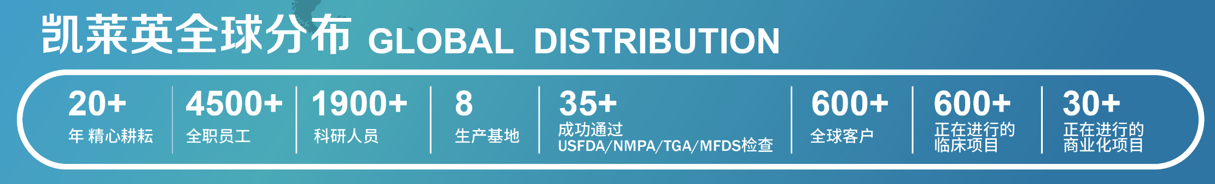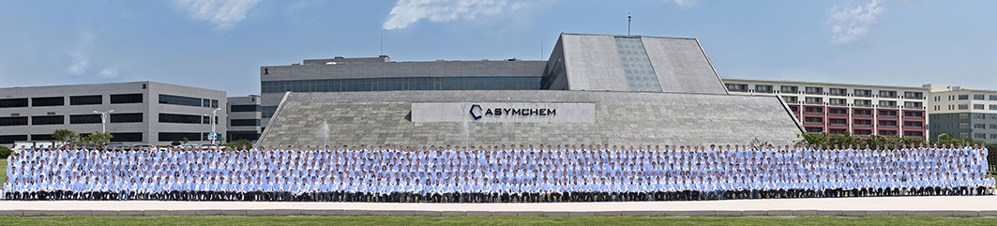**联系方式及地址：**

**HR：李女士13662002565**